LAPORAN AKHIR
ASISTENSI HIBAH PENELITIAN
SMART TOURISM RECOMMENDER SYSTEM
BASED ON SEASONAL CONTEXT AWARE
USING FASTTEXT FOR PERSONALIZED DESTINATIONS

Disusun oleh:
Malik Hariyanto NIM. 230441100067
Dibimbing oleh:
Dr. Imamah, S.Kom., M.Kom. NIDN. ____________
LEMBAGA PENELITIAN DAN PENGABDIAN
KEPADA MASYARAKAT
UNIVERSITAS TRUNOJOYO MADURA
BANGKALAN
NOVEMBER 2026

PENGESAHAN IDENTITAS PROPOSAL
Asistensi Hibah Penelitian/Pengabdian Kepada Masyarakat

Judul Penelitian | : Smart Tourism Recommender System Based on Seasonal Context Aware Using FastText for Personalized Destinations
Identitas Mahasiswa | :
a. Nama Lengkap | : Malik Hariyanto
b. NIM | : 230441100067
c. Program Studi | : S1 Sistem Informasi
d. Jurusan | : Teknik Informatika
e. Fakultas | : Teknik
 | :
Dosen Pembimbing | :
a. Nama Lengkap | : Dr. Imamah, S.Kom., M.Kom.
b. NIDN | : 198507212014042001
c. Program Studi | : S1 Sistem Informasi
d. Jurusan | : Teknik Informatika
e. Fakultas | : Teknik

Bangkalan, 18 Agustus 2026

Mengetahui,  Dosen Pembimbing    Dr. Imamah, S.Kom., M.Kom. NIDN. 198507212014042001 |   Mahasiswa  Malik Hariyanto NIM. 230441100067

DAFTAR ISI
PENGESAHAN ii
DAFTAR ISI iii
BAB I PENDAHULUAN 4
1.1 Latar Belakang 4
1.2 Tujuan 5
BAB II PELAKSANAAN KEGIATAN 6
2.1 Pelaksanaan Kegiatan 6
2.2 Kendala dan Solusi 10
2.3 Luaran Kegiatan 11
BAB III PENUTUP 12
3.1 Kesimpulan 12
DAFTAR PUSTAKA 13
LAMPIRAN 14

BAB I
PENDAHULUAN

1.1 Latar Belakang
Destinasi wisata di Madura meliputi objek alam, sejarah, budaya, dan religi yang tersebar di Bangkalan, Sampang, Pamekasan, dan Sumenep. Pilihan destinasi dapat berubah ketika tujuan perjalanan, akses, atau kondisi yang dihadapi pengunjung berubah. Pengunjung yang merencanakan aktivitas luar ruangan, misalnya, dapat membutuhkan informasi tentang kondisi jalur dan fasilitas ketika cuaca kurang mendukung. Proposal penelitian menempatkan konteks tersebut sebagai bagian dari proses rekomendasi destinasi (Hariyanto, 2026a).
Daftar destinasi populer memberi titik awal untuk menjelajah. Untuk menyesuaikan rekomendasi dengan rencana pengunjung, sistem juga perlu memahami jenis aktivitas yang diminati, kecocokan destinasi dengan kondisi yang dipilih, dan informasi yang tercermin dalam pengalaman wisatawan. Peringkat tinggi saja memberi informasi yang terbatas. Dua destinasi dengan rating serupa dapat berbeda dari sisi kegiatan, akses, atau lingkungan fisiknya.
Ulasan Google Maps dipilih karena berisi teks bebas tentang pengalaman pengunjung. Topik seperti harga tiket, parkir, kondisi jalan, fasilitas, atau kebersihan dapat muncul dalam ulasan yang memiliki rating sama. Teks bebas juga membawa variasi ejaan, singkatan, bahasa percakapan, dan ulasan yang sangat pendek. Persiapan data perlu menjaga agar pembersihan teks tetap mempertahankan informasi penting, misalnya kata negasi pada frasa “tidak bersih”.
Penelitian perlu membedakan atribut destinasi, peristiwa kunjungan, dan tanggapan pengunjung. Label kecocokan cuaca menunjukkan kategori yang diberikan pada destinasi. Musim kunjungan memerlukan informasi waktu dan aturan kalender yang tepat. Sentimen merupakan penilaian terhadap isi ulasan. Bila tanggal hanya tersedia sebagai waktu relatif atau teks tidak menyebut waktu kunjungan, kaitan antara ulasan dan musim tertentu perlu ditahan sampai datanya cukup.
Proposal menggabungkan pemodelan topik dengan Latent Dirichlet Allocation atau LDA, representasi kata dengan FastText, dan klasifikasi multi-aspek dengan BiLSTM. LDA merangkum pola kata ke dalam topik, sedangkan FastText memanfaatkan potongan karakter untuk merepresentasikan kata (Blei et al., 2003; Bojanowski et al., 2017). Pada tahap personalisasi, BGE Embedding direncanakan untuk mencocokkan representasi preferensi pengguna dengan informasi destinasi (Hariyanto, 2026a).
Malik Hariyanto berperan sebagai asisten penelitian di bawah bimbingan Dr. Imamah, S.Kom., M.Kom. Ruang lingkup peran meliputi kajian metode, penyiapan ulasan, eksplorasi topik, dan eksperimen klasifikasi. Setiap tahap perlu memiliki catatan data, konfigurasi, atau bukti kegiatan yang dapat ditelusuri. Kebutuhan ini sejalan dengan pedoman LPPM yang memisahkan capaian, kendala, perkembangan luaran, dan tindak lanjut dalam pelaporan program.

1.2 Tujuan

1.2.1 Tujuan Umum
Mendukung pengembangan sistem rekomendasi destinasi wisata di Madura yang mempertimbangkan konteks musim dan preferensi pengguna melalui pengolahan ulasan serta evaluasi yang dapat diperiksa ulang.

1.2.2 Tujuan Khusus
- Mendokumentasikan persiapan, pengumpulan, dan audit kualitas ulasan beserta definisi label yang tersedia.
- Mengidentifikasi topik awal pada korpus latih dan menguji model pembanding untuk atribut destinasi.
- Menjelaskan hasil dan batasan klasifikasi serta kesiapan menuju pengujian FastText, BiLSTM, dan BGE.
- Menyajikan status luaran asistensi, bukti yang tersedia, dan langkah verifikasi sebelum pengesahan.

BAB II
PELAKSANAAN KEGIATAN

2.1 Pelaksanaan Kegiatan
Laporan mencakup minggu 1 sampai 12 pada logbook, dari 17 Agustus sampai 6 November 2026, serta hasil notebook yang tersedia pada 8 November 2026. Versi ini dapat digunakan untuk meninjau keseluruhan tahapan asistensi yang tercatat. Pengesahan dan bukti realisasi harian perlu dilengkapi menurut ketentuan program.
Bukti yang dapat diperiksa mencakup berkas kerja ulasan, notebook, dan keluaran agregat dari audit serta eksperimen awal. Cakupan logbook menggambarkan rencana kegiatan. Status akhir setiap komponen riset diuraikan pada bagian luaran dan lampiran.

2.1.1 Rangkaian Kegiatan dalam Logbook
Tabel 2.1 Rencana Kegiatan Minggu 1 sampai 6
Minggu | Periode 2026 | Rencana dan fokus
1 | 17–21 Agustus | Menata kebutuhan penelitian, menelaah rekomendasi wisata berbasis konteks, dan merumuskan ruang lingkup Madura.
2 | 24–28 Agustus | Menelaah peran LDA, FastText, BiLSTM, dan BGE serta menyusun alur data dan evaluasi.
3 | 31 Agustus–4 September | Menentukan kriteria destinasi dan ulasan, menyusun daftar sumber, serta merancang format ekspor.
4 | 7–11 September | Merencanakan penggabungan berkas, pemeriksaan konsistensi ID, dan rekap ulasan per destinasi.
5 | 14–18 September | Menetapkan alasan seleksi, membandingkan teks asli dan olahan, serta menyiapkan pemeriksaan duplikat.
6 | 21–25 September | Meninjau tokenisasi, stopword, dan stemming serta membedakan atribut cuaca, musim kunjungan, jenis, dan sentimen.
Sumber Logbook Minggu 1–6 dan Tabel 8 proposal asistensi.

Lanjutan Rangkaian Kegiatan
Tabel 2.2 Rencana Kegiatan Minggu 7 sampai 12
Minggu | Periode 2026 | Rencana dan fokus
7 | 28 September–2 Oktober | Menyiapkan sampel lintas destinasi dan menandai kasus kategori atau waktu kunjungan yang ambigu.
8 | 5–9 Oktober | Menata laporan kemajuan dan merancang pemisahan data serta eksplorasi jumlah topik.
9 | 12–16 Oktober | Menyiapkan bahan monitoring, membaca topik awal, dan merancang konfigurasi FastText.
10 | 19–23 Oktober | Menyiapkan kajian kata utama, konfigurasi LDA, dan rancangan percobaan FastText.
11 | 26–30 Oktober | Merancang representasi kata, pemeriksaan urutan ID, dan tiga skenario fitur.
12 | 2–6 November | Menyiapkan pembanding, rancangan masukan BiLSTM, tabel evaluasi, dan catatan eksperimen.
Sumber Logbook Minggu 7–12 dan Tabel 8 proposal asistensi.

Bukti Pelaksanaan Menurut Tahap
Bab III proposal mendokumentasikan rancangan pengumpulan data, pemodelan, dan evaluasi. Berkas kerja memberi bukti tersedianya bahan ulasan dan atribut destinasi. Untuk tahap eksperimen, notebook serta berkas agregat memberi bukti bahwa pemeriksaan kualitas, pemisahan, dan dua pembanding klasifikasi dapat dijalankan.
Logbook menyediakan susunan kegiatan harian dan saran dokumentasi. Catatan waktu pelaksanaan, foto, dan paraf masih memerlukan pengisian berdasarkan kegiatan yang benar-benar terlaksana. Bukti teknis pada bagian berikut disusun menurut jenis hasil sehingga dapat diperiksa tanpa mengasumsikan tanggal realisasi dari baris logbook.

2.1.2 Persiapan dan Audit Data
Objek yang ditetapkan proposal adalah ulasan Google Maps dari destinasi di empat kabupaten di Madura. Berkas kerja yang diaudit adalah koreksi_dataset.xlsx, lembar Data Ulasan. Satu baris mewakili satu ulasan. ID destinasi menghubungkan sejumlah ulasan dengan nama destinasi, jenis wisata, dan kategori kecocokan cuaca. Berkas yang diperiksa memuat 79.514 baris dan 207 ID destinasi. Cakupan berkas kerja belum terbatas pada Madura: paket kode mencatat lokasi di luar Madura, termasuk Kebun Binatang Surabaya, dan belum memuat kolom kabupaten. Angka dalam laporan ini menggambarkan keseluruhan berkas kerja; kesimpulan khusus Madura memerlukan verifikasi wilayah terlebih dahulu.
Teks untuk eksperimen berasal dari kolom text_preprocessed. Notebook menyeragamkan bentuk Unicode, huruf, pemisah, dan spasi untuk membentuk kunci pencocokan teks. Kolom text_original digunakan untuk pemeriksaan pola karakter rusak. Sebanyak 14.659 baris cocok dengan pola indikatif. Penanda tersebut memerlukan pemeriksaan contoh sebelum digunakan untuk menghapus atau memperbaiki ulasan.
Pada tingkat berkas ditemukan 631 baris duplikat persis berdasarkan kolom yang diaudit dan 10 baris dengan teks kosong setelah normalisasi. Pada persiapan eksperimen, teks kosong dibuang, kemudian 3.936 pengulangan teks di dalam destinasi disisihkan. Duplikat persis dan pengulangan setelah normalisasi merupakan dua hitungan dengan kriteria berbeda.
Semua 79.514 nilai tanggal yang diperiksa menggunakan bentuk relatif. Karena tidak tersedia tanggal absolut yang terverifikasi dalam berkas, audit mempertahankan nilai tanggal sebagaimana tercatat. Data juga belum memiliki kolom sentimen per ulasan. Dua target yang dapat dievaluasi di notebook adalah kategori kecocokan cuaca dan jenis wisata, keduanya konsisten dalam setiap ID destinasi. Asal label kecocokan cuaca—termasuk kemungkinan berasal dari wisatawan—belum dapat dipastikan dari berkas yang tersedia. Label tersebut tidak diperlakukan sebagai musim kunjungan yang terverifikasi.
Tabel 2.3 Distribusi Label Kecocokan Cuaca
Kategori | Ulasan | Destinasi
Kemarau | 36.590 | 94
Kemarau & Penghujan | 42.924 | 113
Total | 79.514 | 207
Sumber distribusi_label.csv. Distribusi 14 kategori jenis wisata disajikan pada Lampiran 1.

2.1.3 Metode Eksplorasi dan Eksperimen

Pembagian Data dan Pencegahan Kebocoran
Destinasi dipilih untuk bagian uji berdasarkan kategori jenis wisata, dengan target sekitar 20% ID per kategori dan seed 42. Hasilnya 164 destinasi latih dan 43 destinasi uji. Sebanyak 1.554 teks uji yang identik dengan teks pada bagian latih dikeluarkan. Set akhir berisi 61.165 ulasan latih dan 12.849 ulasan uji. Notebook memeriksa bahwa kedua bagian tidak berbagi ID destinasi atau teks identik.
Pemisahan berdasarkan destinasi mendekati skenario pengujian pada tempat yang belum dilihat model. Teks berbeda dari destinasi yang sama dapat berbagi nama lokasi dan pola ulasan, sehingga pemisahan acak per ulasan berpotensi memberi penilaian yang terlalu optimistis.

Pembanding Klasifikasi
Model mayoritas memprediksi kelas yang paling sering muncul pada data latih. Model kedua menggunakan TF-IDF unigram dan bigram dengan batas 40.000 fitur serta Linear SVC berbobot kelas seimbang. Kosakata dan bobot TF-IDF dipelajari hanya dari bagian latih. Prediksi dihitung per ulasan dan digabung per destinasi melalui suara terbanyak.
Macro-F1 merata-ratakan F1 per kelas dengan bobot setara. Micro-F1 menggabungkan hitungan prediksi seluruh kelas dan setara dengan akurasi untuk tugas satu label per contoh. Hamming loss menunjukkan proporsi label yang salah dalam evaluasi ini. Metrik dihitung terpisah untuk setiap target dan satuan evaluasi.

Eksplorasi Topik dan Metode Lanjutan
LDA dilatih pada 4.790 ulasan dari bagian latih, dengan batas 30 ulasan per destinasi. Notebook memakai satu model enam topik dan satu kosakata agar distribusi topik dapat dibandingkan pada dua label kecocokan cuaca. Ringkasan ditimbang pada tingkat destinasi. Pemodelan musiman berdasarkan waktu kunjungan menunggu data tanggal yang memadai.
Sesuai proposal, eksperimen lanjutan dirancang untuk membandingkan FastText saja, LDA saja, dan kombinasi keduanya. BiLSTM disiapkan untuk keluaran per aspek yang memiliki label sah. Penilaian BGE memerlukan preferensi atau kueri pengguna dan penilaian relevansi destinasi, agar precision dan recall dapat dihitung pada daftar rekomendasi.

2.1.4 Hasil dan Pembahasan
Tabel 2.4 Hasil Klasifikasi Awal pada Data Uji
Target | Unit | Pembanding | Micro-F1 | Macro-F1 | Hamming loss
Kecocokan cuaca | Ulasan | Mayoritas | 0,542 | 0,351 | 0,458
Kecocokan cuaca | Destinasi | Mayoritas | 0,558 | 0,358 | 0,442
Kecocokan cuaca | Ulasan | TF-IDF + SVC | 0,565 | 0,563 | 0,435
Kecocokan cuaca | Destinasi | TF-IDF + SVC | 0,581 | 0,579 | 0,419
Jenis wisata | Ulasan | Mayoritas | 0,176 | 0,021 | 0,824
Jenis wisata | Destinasi | Mayoritas | 0,209 | 0,025 | 0,791
Jenis wisata | Ulasan | TF-IDF + SVC | 0,402 | 0,298 | 0,598
Jenis wisata | Destinasi | TF-IDF + SVC | 0,767 | 0,605 | 0,233
Sumber metrik_baseline.csv. Evaluasi mencakup 12.849 ulasan dari 43 destinasi.

Interpretasi Pembanding
Pada tingkat destinasi, TF-IDF + Linear SVC mencapai macro-F1 0,605 untuk jenis wisata dan 0,579 untuk kecocokan cuaca. Model mayoritas menghasilkan 0,025 dan 0,358 pada target yang sama. Untuk jenis wisata, penggabungan prediksi per destinasi meningkatkan macro-F1 model linear dari 0,298 menjadi 0,605 pada partisi ini. Perbedaan tersebut terkait dengan agregasi beberapa ulasan untuk tiap destinasi.
Pada kecocokan cuaca, micro-F1 per destinasi model linear adalah 0,581, dibandingkan 0,558 untuk mayoritas. Perbaikan macro-F1 lebih besar daripada perbaikan micro-F1. Hasil ini mendukung pemeriksaan kinerja per kategori sebelum menilai manfaat model. Kelas sungai dan pemandian masing-masing memiliki satu destinasi uji sehingga ukuran sampelnya belum mendukung kesimpulan yang kuat.

Interpretasi Topik
Salah satu topik memuat kata jalan, masuk, parkir, dan tiket, sehingga dapat ditelaah sebagai tema akses dan kunjungan. Bobot rata-rata topik tersebut pada label Kemarau adalah 0,261 dan pada Kemarau & Penghujan 0,231. Perbedaan ini bersifat deskriptif untuk kategori destinasi. Pembuktian perubahan perilaku antar musim memerlukan waktu kunjungan yang terverifikasi dan rancangan analisis yang sesuai.

2.2 Kendala dan Solusi
Tabel 2.5 Kendala, Penanganan, dan Tindak Lanjut
Kendala | Penanganan dan tindak lanjut
Tanggal unggah relatif dan waktu kunjungan belum terverifikasi | Tanggal dipertahankan sebagaimana adanya. Telusuri metadata pengambilan, lalu konfirmasi musim kunjungan dari sumber yang sah.
Label cuaca pada tingkat destinasi | Evaluasi awal dibatasi pada kecocokan cuaca. Verifikasi sumber label dan bedakan atribut ini dari musim serta periode libur.
Sentimen belum dianotasi | Siapkan sampel ulasan, pedoman anotasi positif, negatif, dan netral, serta peninjauan kesepakatan anotator.
Duplikasi dan variasi teks | Pemisahan ID serta pemeriksaan teks identik telah diterapkan. Uji lebih lanjut pengaruh penyaringan dan audit kasus karakter rusak serta negasi.
Kelas langka dan satu partisi uji | Tampilkan hasil per kelas. Tambahkan destinasi untuk kategori langka atau gunakan validasi berkelompok yang sesuai.
Evaluasi rekomendasi belum memiliki penilaian relevansi | Siapkan pasangan preferensi pengguna dan destinasi relevan. Tetapkan ukuran daftar rekomendasi untuk evaluasi BGE.
Dokumentasi administratif belum lengkap | Kumpulkan bukti bertanggal, catatan bimbingan, paraf, serta bukti pengajuan luaran yang diperlukan.
Prioritas perbaikan adalah menyelesaikan definisi dan sumber label. Pilihan label menentukan komponen model yang layak diuji, metode evaluasi, dan kesimpulan yang dapat ditarik dari hasilnya.

2.3 Luaran Kegiatan
Tabel 2.6 Status Luaran Asistensi
Luaran | Status dan bukti
Laporan akhir kegiatan | Tersedia dalam Word dan PDF. Laporan memuat cakupan 12 minggu, hasil eksperimen awal, dan status luaran.
Dokumentasi kegiatan | Dokumentasi berupa gambar/foto pelaksanaan dan bimbingan ditempatkan pada Lampiran 3. Gambar kegiatan belum disertakan dalam berkas yang diterima untuk revisi ini.
Logbook kegiatan | Tersedia 12 logbook mingguan. Entri realisasi, bukti, dan paraf masih perlu dilengkapi atau diverifikasi. Arsip ada pada Lampiran 3.
Artikel ilmiah | Naskah revisi tentang rekomendasi wisata Jawa Timur menggunakan IndoBERT, TF-IDF, dan fusi skor tersedia pada Lampiran 4. Status submisi dan publikasi belum terverifikasi.
Hak Kekayaan Intelektual (HKI) | Sudah tercatat sebagai Program Komputer berjudul “Rekomendasi Tempat Wisata Menggunakan Fusion BGE-E5”, nomor pencatatan 001608484. Pemegang hak cipta: UNIVERSITAS TRUNODJOYO MADURA. Pencipta yang dicantumkan: Imamah, Fika Hastarita Rachman dkk. Bukti Surat Pencatatan Ciptaan dilampirkan sebagai Gambar L.1 pada Lampiran 3.
Poster ilmiah | Poster IndoBERT SYSREC tersedia pada Lampiran 5. Poster merangkum metode, hasil, dan keterbatasan evaluasi artikel.

BAB III
PENUTUP

3.1 Kesimpulan
Asistensi menghasilkan bahan yang dapat diperiksa untuk audit 79.514 ulasan dari 207 destinasi, pemisahan latih dan uji berdasarkan ID, eksplorasi enam topik, serta evaluasi awal dua atribut destinasi. Pada 43 destinasi uji, TF-IDF + Linear SVC mencapai macro-F1 0,605 untuk jenis wisata dan 0,579 untuk kecocokan cuaca. Cakupan angka ini adalah berkas kerja campuran yang belum diverifikasi per kabupaten, bukan hasil khusus wilayah Madura.
Hasil menunjukkan adanya sinyal pada teks ulasan untuk dua atribut yang tersedia. Tahap lanjutan perlu memverifikasi waktu kunjungan dan anotasi sentimen, membandingkan skenario fitur FastText dan LDA pada partisi yang sama, serta menyiapkan penilaian relevansi untuk BGE. Bukti luaran akademik dan administrasi dilengkapi bersama pembimbing sebelum pengesahan. Luaran HKI telah didukung Surat Pencatatan Ciptaan untuk program komputer “Rekomendasi Tempat Wisata Menggunakan Fusion BGE-E5”, nomor 001608484, dengan pemegang hak cipta UNIVERSITAS TRUNODJOYO MADURA. Pencatatan ini merupakan bukti administratif luaran; hasil pengujian metode tetap dilaporkan sesuai eksperimen masing-masing.

DAFTAR PUSTAKA
Blei, D. M., Ng, A. Y., & Jordan, M. I. (2003). Latent Dirichlet Allocation. Journal of Machine Learning Research, 3, 993–1022. https://www.jmlr.org/papers/v3/blei03a.html
Bojanowski, P., Grave, E., Joulin, A., & Mikolov, T. (2017). Enriching Word Vectors with Subword Information. Transactions of the Association for Computational Linguistics, 5, 135–146. https://doi.org/10.1162/tacl_a_00051
Hariyanto, M. (2026a). Smart Tourism Recommender System Based on Seasonal Context Aware Using FastText for Personalized Destinations [Proposal asistensi hibah penelitian]. Universitas Trunodjoyo Madura.
Hariyanto, M. (2026b). Logbook Asistensi Hibah Penelitian Minggu 1–12 [Rencana kegiatan dan dokumentasi harian].
Lembaga Penelitian dan Pengabdian kepada Masyarakat Universitas Trunodjoyo Madura. (2026). Buku Pedoman Program Asistensi Hibah Penelitian dan Pengabdian kepada Masyarakat Mahasiswa.
koreksi_dataset.xlsx, lembar Data Ulasan. (t.t.). [Berkas kerja penelitian].
Hariyanto, M. (2026c). Audit dan eksperimen awal ulasan wisata Madura [Notebook Colab dan keluaran agregat].

LAMPIRAN

Lampiran 1. Distribusi Jenis Wisata
Tabel L.1 Distribusi Jenis Wisata pada Berkas Kerja
Jenis wisata | Ulasan | Destinasi
Air terjun | 6.267 | 24
Danau/waduk | 1.921 | 9
Desa/kampung wisata | 2.439 | 6
Goa | 2.903 | 8
Hutan/perkebunan | 6.107 | 14
Lainnya | 3.393 | 8
Pantai | 16.444 | 47
Pegunungan | 8.262 | 22
Pemandian | 759 | 3
Rekreasi/edukasi | 9.868 | 17
Religi | 5.137 | 13
Sejarah | 8.826 | 23
Sungai | 841 | 2
Taman | 6.347 | 11
Sumber distribusi_label.csv, sebelum penyaringan untuk eksperimen.

Lampiran 2. Hasil Eksplorasi Topik dan Berkas Pendukung
Tabel L.2 Kata Utama Enam Topik LDA
Topik | Kata dengan bobot tertinggi
Topik 1 | nyaman, kesini, bagus, hujan, alami, hari, kali, tempat
Topik 2 | anak, wisata, tempat, satu, salah, sejarah, tarik, biasa
Topik 3 | jalan, air, masuk, pantai, parkir, banyak, tiket, terjun
Topik 4 | pantai, bayar, banyak, tenang, tinggal, renang, bagus, ikan
Topik 5 | tempat, bagus, sangat, indah, cocok, sejuk, pandang, keluarga
Topik 6 | the, candi, to, and, is, place, of, it
Sumber topik_lda.csv. Nama topik dapat ditetapkan setelah penelaahan sampel ulasan.

Berkas untuk penelusuran hasil
Tabel L.3 Indeks Bukti Teknis dan Pelaporan
Berkas | Keterangan
Notebook Colab otomatis | Notebook Colab_Audit_Wisata_Madura_Otomatis.ipynb pada branch research/audit-wisata-madura. DATA_PATH = None memuat lima bagian CSV terkompresi secara otomatis dan memeriksa checksum manifest; tidak memerlukan upload workbook untuk dataset bawaan.
audit_dataset.json | Ukuran data, pemeriksaan kualitas, pemisahan, seed, versi perangkat lunak, dan hash berkas kerja.
metrik_baseline.csv dan metrik_per_kelas.csv | Nilai agregat dan per kelas untuk pembanding mayoritas dan TF-IDF + Linear SVC.
distribusi_label.csv dan keluaran topik | Distribusi kelas, kata utama topik, dan ringkasan bobot topik menurut kategori kecocokan cuaca.
Logbook minggu 1–12 | Arsip logbook mingguan di folder logbook repositori.
Repositori penelitian
https://github.com/MalikHariyanto/crispy_recom_machine_system
Notebook otomatis tersedia di folder notebooks dengan nama Colab_Audit_Wisata_Madura_Otomatis.ipynb.
Buka notebook Colab otomatis
Buka folder hasil audit dan eksperimen

Lampiran 3. Logbook dan Dokumentasi Kegiatan
Buka arsip logbook mingguan 1–12

Dokumentasi Pelaksanaan dan Bimbingan
Dokumentasi berupa gambar/foto kegiatan akan dilampirkan setelah berkas gambar diterima. Tanggal, keterangan kegiatan, dan minggu logbook disesuaikan dengan bukti asli. Sertifikat HKI pada bagian berikut merupakan bukti luaran HKI.

Bukti Pengajuan atau Pencatatan HKI
Surat Pencatatan Ciptaan dari Kementerian Hukum Republik Indonesia membuktikan pencatatan Program Komputer “Rekomendasi Tempat Wisata Menggunakan Fusion BGE-E5”, nomor 001608484. Pemegang hak cipta: UNIVERSITAS TRUNODJOYO MADURA. Pencipta: Imamah, Fika Hastarita Rachman dkk. Pengumuman pertama: 6 November 2026 di Kab. Bangkalan. Jangka pelindungan: 50 tahun sejak pengumuman pertama, sebagaimana tercantum pada surat.
Identitas dan judul luaran mengikuti sertifikat. Bukti ini tidak mengubah nama metode eksperimen klasifikasi pada Bab II atau metode IndoBERT–TF-IDF pada artikel menjadi Fusion BGE-E5. Nama seluruh anggota pencipta dan rincian kontribusi tidak dirinci dalam surat satu halaman yang diterima.
Surat Pencatatan Ciptaan — Bukti Luaran HKI
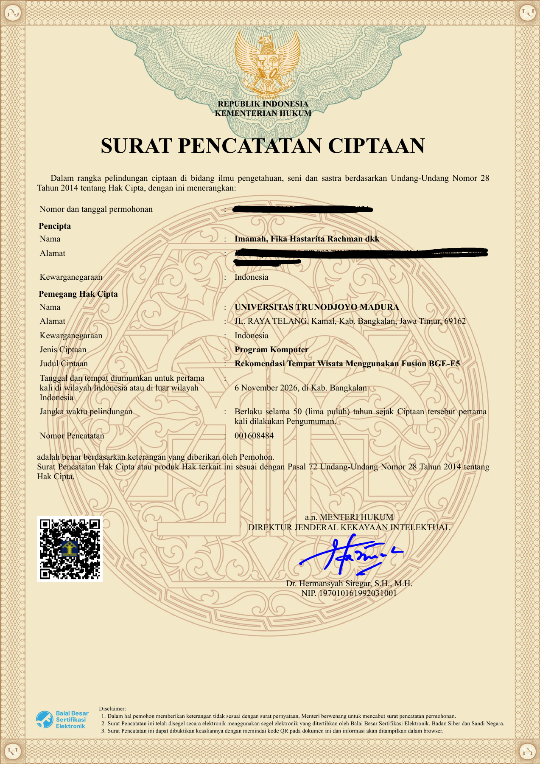
Gambar L.1 Surat Pencatatan Ciptaan program komputer, nomor 001608484. Sumber: Sertifikat HKI.pdf yang dilampirkan oleh penulis; gambar mempertahankan tampilan berkas asli.

Lampiran 4. Naskah Artikel Ilmiah
Sistem Rekomendasi Destinasi Wisata Jawa Timur Berbasis Content-Based Filtering dan Filter Musim Menggunakan Representasi Semantik IndoBERT
Malik Hariyanto, Muhammad Rifqi Razzan Pratama, Muhammad Iqbal Faza, dan Yahya Ahmad
Naskah revisi membandingkan IndoBERT, TF-IDF, dan fusi skor untuk pemeringkatan wisata Jawa Timur, dengan rating Bayesian serta filter musim dan kategori. Evaluasi menggunakan 79.504 ulasan setelah prapemrosesan dan 60 kueri. Metode dan hasil tersebut dicatat sebagai luaran artikel. Eksperimen pada Bab II melaporkan audit dan klasifikasi awal secara terpisah.
Buka naskah artikel ilmiah di GitHub

Lampiran 5. Poster Ilmiah
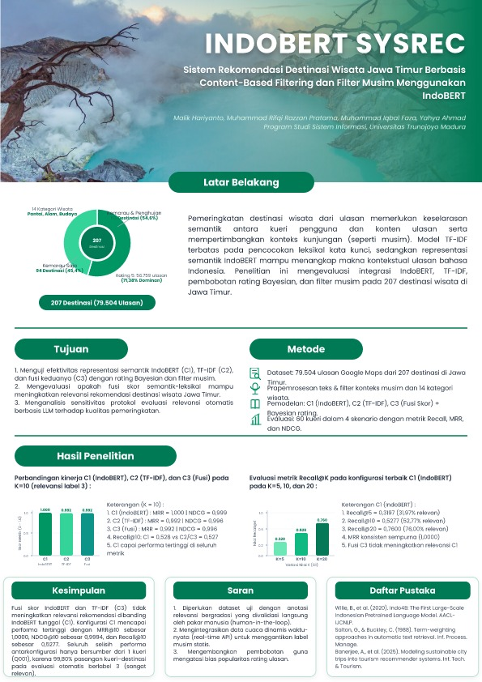
Gambar L.2 Poster ilmiah IndoBERT SYSREC
Buka poster ilmiah di GitHub

